Пономарева Использование эвристических заданий в процессе обучения информатике будущих журналистов на примере создания графических объектов
Ж.Ю. Пономарева
Руководитель: к.п.н., доцент Н.Н. Устинова
ГОУ ВПО «Шадринский государственный педагогический институт», г. Шадринск
Профессия журналиста в современном мире предполагает свободное владение техническими средствами, которые необходимы для хранения, обработки и преобразования информационного продукта. Зачастую журналисту приходится совмещать в себе не только умение писать, фотографировать, снимать на камеру, но и грамотно обрабатывать полученную информацию.
В распоряжении журналистики имеются следующие средства передачи информации:
- текст: единовременно передает не так много информации, но использует силу других элементов (фото, звуки и др.);
- фото: наглядно фиксирует актуальные события;
- звук: воздействует эмоционально и усиливает влияние текстов, фото или видеосюжетов;
- видеосюжеты: темы, освещаемые в фоторяде, могут быть представлены в видеороликах;
- анимация: при загрузке требует большей мощности, является эрзацем видео.
Журналист должен уверенно себя чувствовать за монтажным столом, свободно владеть фотоаппаратом и диктофоном, знать основные правила работы с видеокамерой. В любом онлайн-издании, также как и в печатном, использование фотографий, карандашных рисунков, компьютерной графики, таблиц и многого другого является обязательным. У иллюстраций в онлайн-издании много функций: они несут дополнительную информацию, передают атмосферу событий, описанных в статье, разбивают текст, позволяют увидеть информацию с другой стороны.
Журналисты - творческие люди, идей и задумок написания статей и их оформления может быть несчетное количество, поэтому в процессе подготовки специалистов в области журналистики к реализации ИКТ в практической деятельности не допустимо ограничиваться лишь рассмотрением каких-то конкретных примеров. Обучение информатике и ИКТ должно опираться на разъяснение общих принципов использования тех или иных инструментов компьютерной графики для оформления страничек онлайн-изданий, которые могут пригодится им в дальнейшем и формулировку заданий, способствующих привлечению их творческих способностей.
Следует так же отметить эвристический характер задач и упражнений, которые являются основой формирования умений студентов-журналистов использовать ИКТ в процессе создания проекта для онлайн-издания. Эвристическое задание – это учебное задание, имеющее целью создание обучаемым личного продукта с использованием эвристических способов и форм деятельности. Главным признаком эвристического задания является его открытость, т.е. отсутствие заранее известного результата его выполнения. Другим признаком эвристического задания является опора на творческий потенциал студента, обеспечение развития его творческих способностей.
Рассмотрим в качестве примера эвристическое задание, которое направлено на 1) выполнение профессиональной деятельности (создание продукта для онлайн-издания); 2) реализацию творческого потенциала студентов.
Процесс обучения информатике и ИКТ в данном случае условно можно разделить на несколько этапов, которые реализуются на протяжении всего занятия:
1. Подготовительный этап. В начале занятия преподаватель формулирует обучаемым задание: Редактор поручил вам, как ведущему веб-дизайнеру, оформить поздравительную страничку онлайн-издания. Одним из вариантов может быть графический объект, в рамках которого реализована празднично оформленная страничка, с размещенными на ней поздравлениями, фотографиями, праздничными иллюстрациями и пр.
2. Этап проектирования. В процессе обсуждения приемов реализации проекта, студенты создают бумажный проект будущего продукта.
3. Этап первичной подготовки к творческому проектированию. Преподаватель предлагает обучаемым ознакомиться с некоторыми упражнениями, выполнение которых позволит повысить качество создаваемого графического объекта.
4. Этап реализации проекта. На данном этапе студенты самостоятельно реализуют свой графический объект.
Рассмотрим более подробно этап первичной подготовки к творческому проектированию, т.к. в данном случае он играет важную роль в реализации конечного продукта.
- Откроем изображения с любыми объектами, например с цветами в Adobe Photoshop CS3.
- С помощью инструмента кадрирование на первом фото выделяем цветок и обрезаем все лишнее, тем самым привлекая внимание к цветку и увеличивая его (рис.1.).
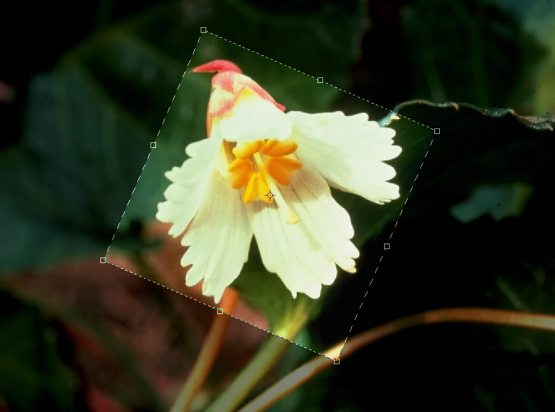
Рис.1.
- Выделяем полученное изображение прямоугольным выделением . Копируем его (Редактирование – Скопировать).
- Создаем новый файл, ширина – 297 мм, высота – 210 мм. Применяем градиентную заливку .
- Вставим скопированный объект поверх фона (Редактирование – Вклеить). Уменьшаем и поворачиваем вклеенное изображение с помощью меню Редактирование – Свободное масштабирование (или горячих клавиш Ctrl +T) (рис.2.).

Рис.2.
- Для придания изображению многослойности: Слой – Стиль слоя – Параметры наложения (или двойной щелчок по миниатюре слоя ). Убедитесь, что вы находитесь на слое с цветком (рис.3.).
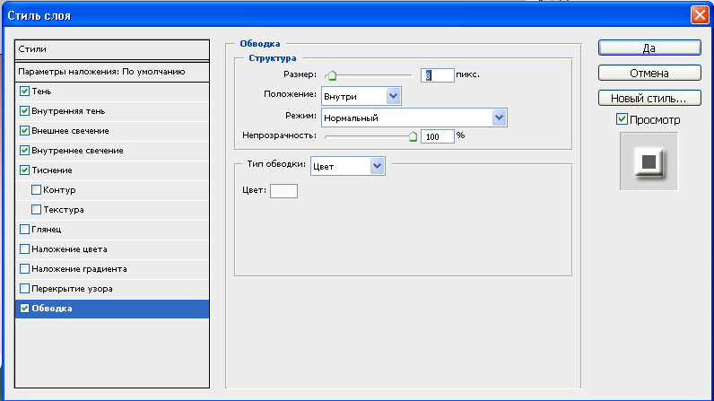
Рис.3.
Тень, внутренняя тень, внешнее свечение, внутреннее свечение, тиснение отмечаем галочками. Параметры обводки вызываем двумя щелчками и применяем следующие параметры: размер – 8 пикс. Положение – внутри, Цвет – белый (рис.4.).

Рис.4.
- Для остальных снимков проделываем работу с самого начала. Стиль слоя можно скопировать. Правой кнопкой мыши по миниатюре слоя (рис.5.).
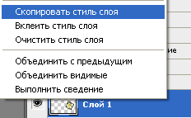
Рис.5.
- Придадим фото более насыщенный, яркий цвет. Изображение – Коррекция – Цветовой тон\Насыщенность. Применим настройки для каждого слоя с цветами (рис.6.).
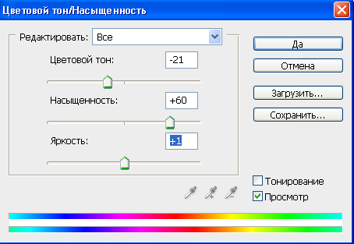
Рис.6.
Можно использовать также Изображение – Коррекция – Кривые, Яркость\Контрастность и др. в зависимости от изображения (рис.7.).
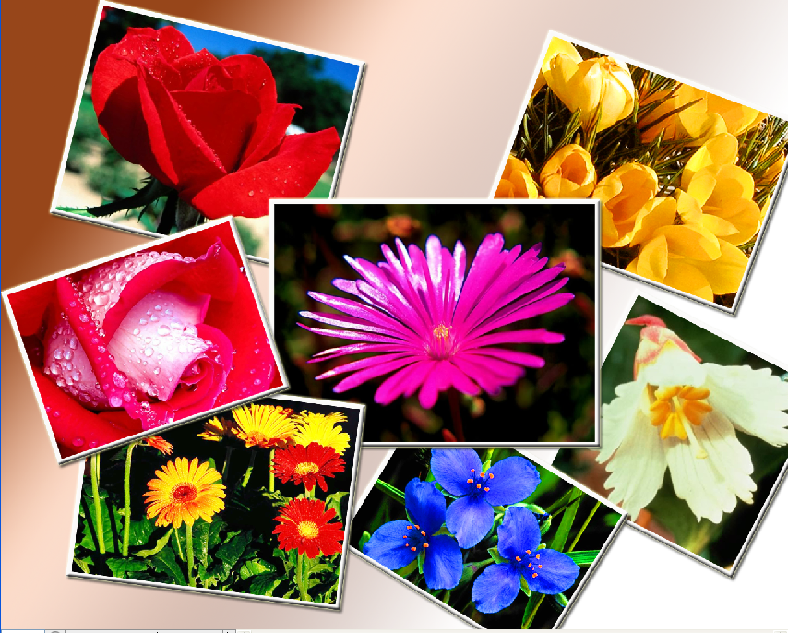
Рис.7.
- Добавим к основному изображению надпись, с помощью инструмента Текст , и применим Стиль слоя с такими параметрами (рис.8.):
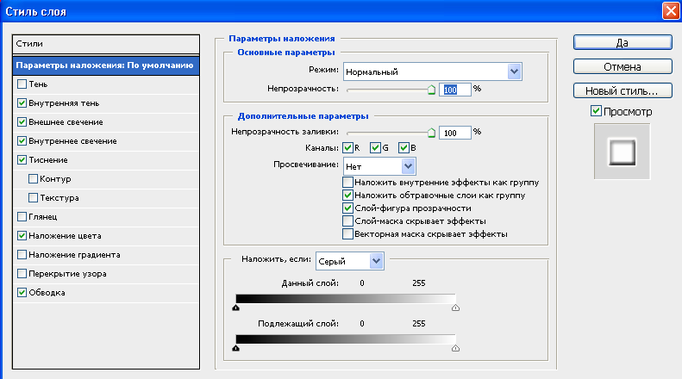
Рис.8.
- Для деформации текста применим: (рис.9.):
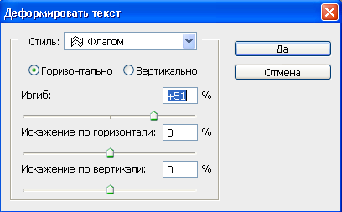
Рис.9.
В результате может получиться представленный ниже проект (рис. 10).
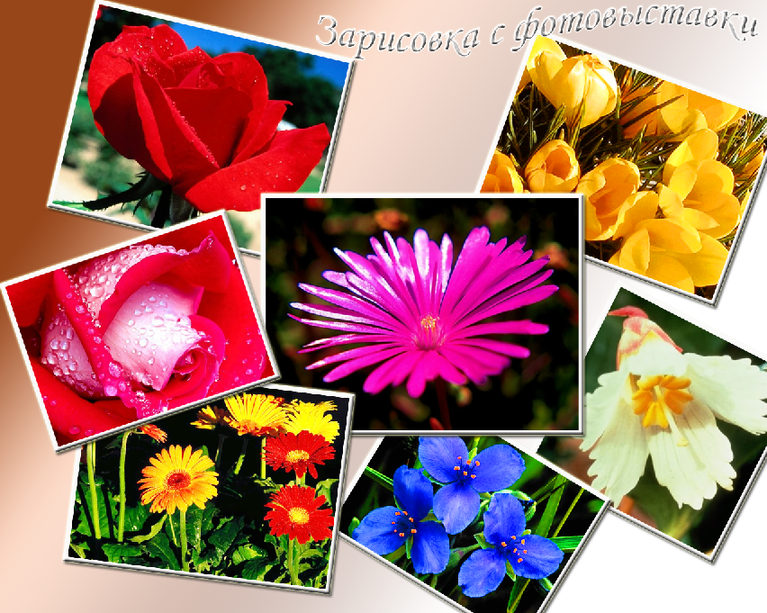
Рис.10.

Таким образом, к творческой деятельности журналиста современного онлайн-издания относится не только выбор темы, осмысление ее, написание текста, но и грамотное использование технических и программных средств, помогающих лаконично, но, в то же время, привлекательно преподнести информацию для пользователя сети Интернет.

